**Краткосрочный коллективный проект**

**"Большие результаты маленького эксперимента".**

Описание: данный проект можно использовать (изменив задачи в соответствии с возрастом детей) в работе с детьми детского сада, начиная со средней группы и включая подготовительную группу (возраст детей от 4-х до 7-и лет). Данный материал будет полезен и интересен воспитателям детских садов.   
  
Привлекательность данного проекта в его доступности, краткосрочности, результативности, информационной и эмоциональной насыщенности. Преимущество разработки этого проекта заключается ещё и в том, что в условиях нашей сельской местности такое растение, как лук входит в зону ближайшего окружения детей.

Проблема подготовки детей к школе – одна из наиболее актуальных, так как современное общество интенсивно развивается и, соответственно, меняется социальный заказ к сегодняшнему выпускнику детского сада.   
В соответствии с ФГОС одним из целевых ориентиров на этапе завершения дошкольного образования является: проявление любознательности, активности. Ребёнок задаёт вопросы взрослым и сверстникам, интересуется причинно-следственными связями, пытается самостоятельно придумывать объяснения явлениям природы и поступкам людей; склонен наблюдать, экспериментировать. Обладает начальными знаниями о себе, о природном и социальном мире, в котором он живёт; знаком с произведениями детской литературы, обладает элементарными представлениями из области живой природы, естествознания, математики, истории и т.п.; ребёнок способен к принятию собственных решений, опираясь на свои знания и умения в различных видах деятельности.

Ребёнок обладает установкой положительного отношения к миру, другим людям и самому себе, обладает чувством собственного достоинства; активно взаимодействует со сверстниками и взрослыми, участвует в совместных играх. Он способен договариваться, учитывать интересы и чувства других, сопереживать неудачам и радоваться успехам других, адекватно проявляет свои чувства, в том числе чувство веры в себя, старается разрешать конфликты.  
  
Анкетирование родителей на тему «Познавательные интересы дошкольника» выявило проблему: в группе есть дети, которые не задают вопросов родителям, есть дети с ограниченным кругом интересов. Впереди у детей школа. Будет ли школьная жизнь радостной для ребёнка, или, наоборот, омрачится неудачами, во многом зависит от того, насколько ребёнок любознателен. Что такое любознательность? Любознательный человек склонен к приобретению новых знаний, пытливый. У старшего дошкольника важно сформировать поисковый исследовательский тип мышления.   
  
**Концептуальные основы проекта.**

Современные дети – это уже не чистый лист бумаги, на который наносятся знания. К детям поступает великое множество информации отовсюду. Обилие информации, в свою очередь, не приводит к системным представлениям. Так как невозможно передать детям знания в чистом виде о ещё не открытых явлениях природы или научить конструировать и использовать ещё несуществующую технику. Остаётся единственно верный путь: сформировать у детей поисковый стиль мышления, привить интерес и вкус к познанию и исследованию, развить способность видеть и ценить красоту доказательного рассуждения, способствовать расширению кругозора.  
  
Задача педагога помочь ребёнку научиться извлекать необходимую информацию, усваивать её в виде новых знаний. Решение этой непростой задачи невозможно без активной поддержки семьи, без её понимания ценности этого направления развития ребёнка. В соответствии с Федеральным Законом «Об образовании в Российской Федерации» (от 29.12.2012 №273-ФЗ) родители (законные представители) несовершеннолетних обучающихся имеют преимущественное право на обучение и воспитание детей перед всеми другими лицами. Они (родители) обязаны заложить основы физического, нравственного и интеллектуального развития личности ребёнка. Образовательные организации (коей является наш детский сад) призваны оказывать помощь родителям (законным представителям) несовершеннолетних обучающихся в воспитании детей, охране и укреплении физического и психического здоровья, развитии индивидуальных способностей и необходимой коррекции нарушений их развития.   
  
Проанализировав сложившуюся ситуацию, мы решили разработать коллективный проект: организовать в группе с помощью родителей лаборатории по исследованию роста и развития лука в разных условиях.   
Проект доступен по своей реализации. Не требует финансовых затрат. Используется бросовый материал: пустые жестяные кофейные банки с крышками, луковицы.

Высокая степень взаимодействия с родителями: оформление странички в книге «Слава докторов, гордость поваров», пополнение коллекции луковиц, общение детей с родителями в группе в вечернее время во время наблюдения за изменениями растений, создание мини-лабораторий в домашних условиях.  
  
***Актуальность:*** в течение короткого промежутка времени дети наблюдают за изменениями роста и развития растения, а именно: имея равные стартовые возможности (банка, вода, луковица), к финишу (окончанию проекта) растения приходят разными. Дети имеют возможность размышлять над увиденным и услышанным, задавать вопросы, анализировать, формулировать свои мысли самостоятельно, сравнивать и самостоятельно делать простейшие выводы.   
Кроме того, зимой организм нуждается в дополнительной витаминизации,   
фитонциды лука оздоравливают воздух в групповой комнате, также зелёный лук является дополнением к обеденному столу.  
Плюсом является и то, что свежая сочная зелень лука среди белой зимы полезна для глаз. Дети получают элементарные энциклопедические знания об уникальности, полезности овощей для полноценного роста и развития организма.  Таким образом, исходя из вышесказанного, мы сформулировали цель, задачи, предполагаемый результат реализации проекта.  
  
*Описание проекта:* стратегия и механизм достижения поставленных целей.  
  
Проект краткосрочный, рассчитан на две недели.

*Участники проекта:* дети, родители и педагоги подготовительной группы.  
  
*Разработка плана движения к цели:* обсуждение плана с родителями на консультации «Растить любознательных детей». Каждой семье было предложено оформить тематическую страничку альбома «Слава докторов, гордость поваров». Для этого посетить библиотеку с целью сбора материала о луке в энциклопедиях, в Интернете. Пополнить коллекцию лука в группе необычными экземплярами. Пополнить коллекцию иллюстраций о луке. Посадить лук дома и понаблюдать за его ростом и развитием.  
  
**Цель:** Формирование у детей навыков любознательности, самостоятельного, поисково-исследовательского мышления.

**Задачи**

*Познавательное развитие*

1. Способствовать осуществлению познавательного развития детей в процессе совместной исследовательской деятельности.

2. Уточнить представления детей о взаимосвязи роста и развития растений со средой обитания.

3. Развивать способность детей контролировать промежуточные и итоговые результаты экспериментирования.

4. Систематизировать представления детей о том, какие условия (питание, свет, тепло, место, время) необходимы для того, чтобы луковые листочки были крепкими, высокими, яркими.

5. Создать условия для выработки у детей привычки ждать результатов экспериментирования.

6. Формировать умение детей работать с графиком.

*ФЭМП*  
1. Познакомить детей с инструментом измерения – линейкой.

2. Познакомить с количественным счётом до двадцати.

3. Познакомить с образованием чисел второго десятка.

4. Упражнять детей в умении вести порядковый счёт.

5. Закрепить количественный счёт до десяти.

6. Закрепить знание дней недели: понедельник, вторник, среда, четверг, пятница, суббота, воскресенье.

*Социально-коммуникативное развитие*

1. Способствовать развитию умений детей планировать совместную деятельность.

2. Развивать умение детей вести конструктивные диалоги в процессе совместной исследовательской деятельности.

3. Способствовать формированию у детей умений работать в микрогруппах, нести ответственность за обще дело.

4. Активизировать умение детей делиться с окружающими своими впечатлениями, эмоциями.

*Речевое развитие*

1. Совершенствовать умение детей составлять связный рассказ о пережитом, увиденном.  
*Физическое развитие*

Закрепить знания детей о полезности свежих овощей для полноценного роста и развития организма.

*Предполагаемые результаты:*

Экспериментирование даёт возможность совершать детям максимум действий по наблюдению, измерению. Открывает возможность удивляться, восхищаться обыденными вещами, видеть их в новом свете.  
  
*Реализуя проект* у детей:

• появится интерес к ведению наблюдений за живыми объектами, к познанию, экспериментированию и исследовательской деятельности;  
• появится чувство ответственности за общее дело;  
• разовьётся познавательная активность, любознательность, наблюдательность, мышление, коммуникативные навыки;  
• возрастёт уровень умений сравнивать, анализировать, обобщать, делать выводы на основе собственных наблюдений.  
  
у родителей:

• повысится компетентность по представленной проблеме;  
• возрастёт уровень общения с ребёнком на познавательные темы;  
• повысится интерес к деятельности детей в детском саду;  
• возрастёт уровень участия семей воспитанников в учебно-воспитательном процессе;  
  
**Этапы реализации проекта**

***I этап – подготовительный***, включает в себя:

* Составление педагогом плана-схемы проекта.
* Сбор накопление материала (банки, луковицы, книги, статьи в журналах и книгах о луке, раскраски, картинки на темы «Лук», «Чипполино», пазлы «Чипполино»).
* *Интрига:* педагог обращается к детям с предложением: превратиться в Учёных Исследователей, Экспериментаторов. Вручает каждому Учёному ключ (14 часть круга) от лаборатории. Что будет происходить в лаборатории и где находится лаборатория, дети узнают на следующий день.
* Обсуждение с родителями результатов анкетирования и путей решения проблемы. Предложение родителям: совместно с педагогами группы помочь детям в решении задач проекта «Знакомый незнакомец».

***II этап – основной***, включает в себя:

* Первый опыт в микрогруппах по четыре человека (объединение по случайному признаку).

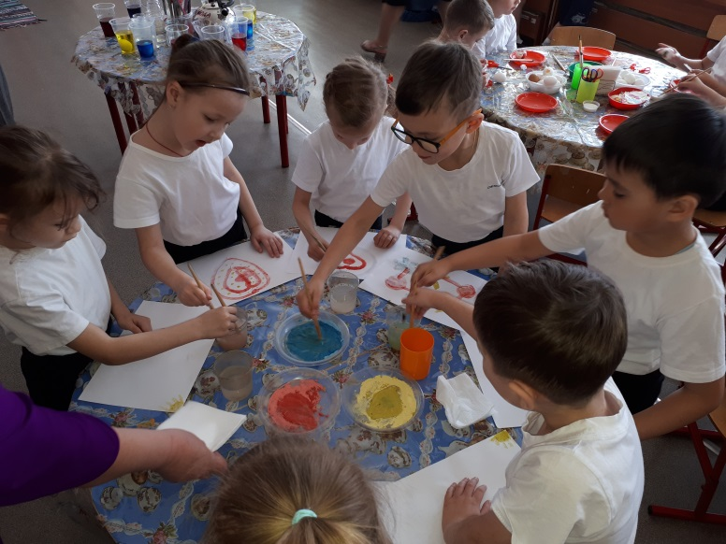

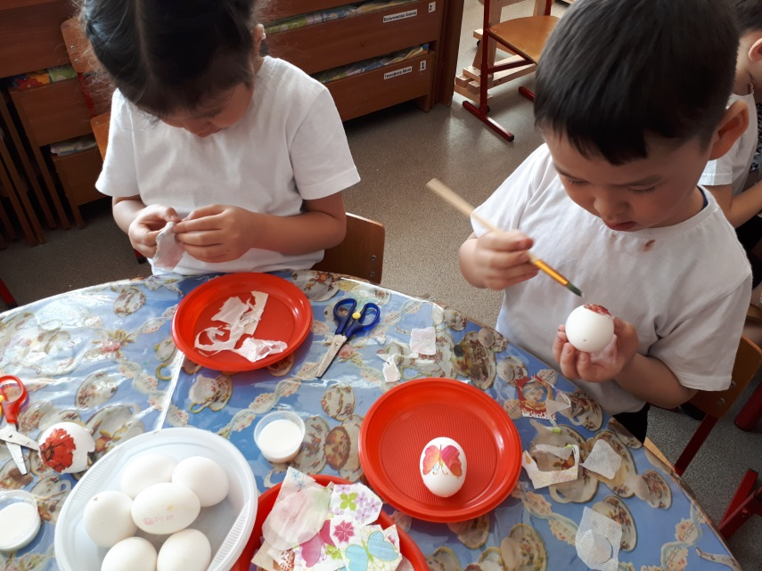

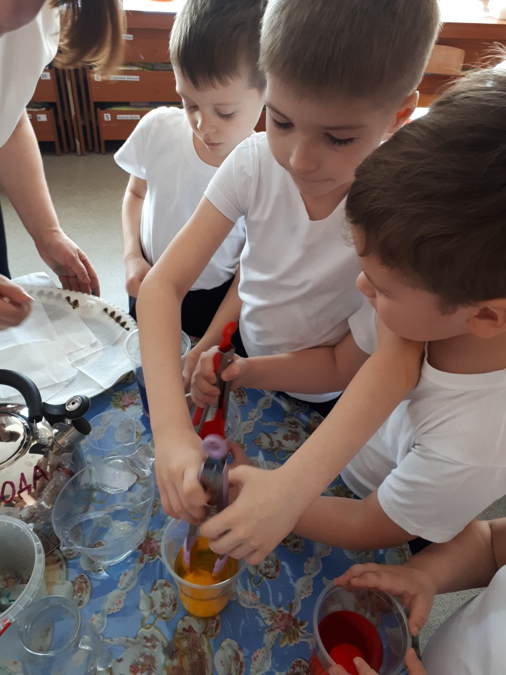

* Обследование ёмкости для посадки лука, обследование луковицы. Выбор старшего в лаборатории на один день. Каждый последующий день старшим учёным лаборатории будет выбираться ребёнок общим решением всех участников.
* Посадка опытных образцов №1 в баночки с символами лабораторий: круги разного цвета: красный, оранжевый, розовый, коричневый, синий.  
  Примечание: все опытные образцы №1 помещаются в одинаковые условия: в самое светлое и тёплое место группы, где достаточно места для роста и развития каждого растения.
* Посадка опытных образцов №2 в баночки с символами лабораторий.  
  *Примечание:* все опытные образцы №2 помещаются в разные условия с целью уточнить, что необходимо растению для полноценно роста и развития.  
  *Красный круг* опытный образец № 2 поместили в спальне в закрытом шкафу, на нижней полке. Проблема: малый дефицит тепла и места, слабая освещённость. *Оранжевый круг* опытный образец № 2 поместили на подоконник в групповой комнате, куда в зимний период не попадают солнечные лучи. Проблема: малый дефицит тепла и света.  
  *Розовый круг* опытный образец № 2 поместили в умывальной комнате в открытом шкафу, на нижней полке, куда в зимний период не попадают солнечные лучи. Проблема: малый дефицит тепла и света.   
  *Коричневый круг*опытный образец № 2 поместили в закрытый сундук в спальне. Проблема: дефицит света, дефицит места.  
  *Синий круг* опытный образец № 2 поставили на пол в спальне возле балконной двери, которая в течение дня открывается для проветривания.   
  Проблема: дефицит тепла.
* Ежедневное наблюдение за ростом и развитием корешков и вершков лука, измерение высоты листьев и длины корешков. Подсчёт количества появившихся листочков. Запись в дневник наблюдений полученных данных.
* Чтение книги Джанни Родари «Приключения Чиполлино», где главный герой Луковичка. Сказка мудрая учит мужеству, доброте, умению радоваться солнышку, цветку, улыбке. Джанни Родари писал: «Я хочу научить детей словам «мир, свобода, труд, дружба со всеми народами».

*Работа с родителями:* сбор материала о разновидностях лука, его истории, пополнение коллекции луковиц в группе.

***III этап – итоговый***, включает в себя:

* «Учёный совет»: выступление всех учёных, принимавших участие в исследовательской работе. Каждый делится своими впечатлениями, наблюдениями, делает выводы. Выбирается лучший рассказчик (докладчик) в каждой лаборатории.

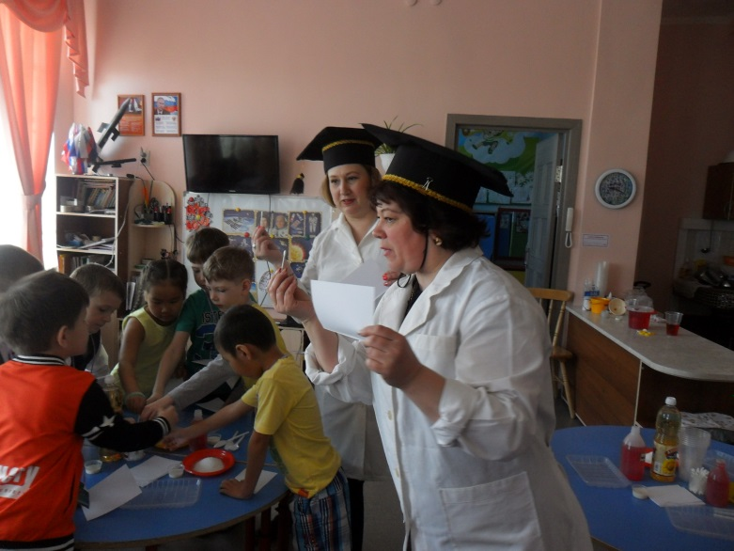

* Оформляется выставка для родителей: «Большие результаты маленького эксперимента»
* Презентация исследовательской деятельности. Выступление перед детьми старшей группы. Один представитель от каждой лаборатории делится своим опытом по выращиванию лука с демонстрацией своего опытного образца №2. Педагог подводит общий итог по результатам работы всех лабораторий, подводя детей к самостоятельному озвучиванию вывода. В заключение детям-слушателям дарят опытный экспонат №1.
* Награждение всех экспериментаторов-исследователей медалями за важную качественно выполненную работу.

**Распространение результатов**

* Оформить для родителей выставку опытных экспонатов №1 и №2 под общим названием: «Большие результаты маленького эксперимента»
* Поделиться своими наблюдениями с родителями.
* Выйти в соседнюю группу с опытными образцами поделиться с малышами своими наблюдениями (дети и педагог)
* Удивить малышей ясельной группы выращенным луком,  
  подарить малышам витаминную зелень.
* Использовать полученную продукцию (зелёный лук) как витаминную добавку к обеду в своей группе.